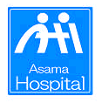
主催 佐久市立国保浅間総合病院

関節リウマチについて
～関節リウマチの基本的知識から最新治療まで～
。

関節リウマチとは何か、病気の成り立ち、症状、検査、
基本的治療から最新治療まで分かりやすく説明し、
当院での関節リウマチ治療の取り組みについて
ご紹介します。

日時：平成31年2月21日（木）午後６時半から8時
会場：浅間総合病院 中央棟 4階・講堂
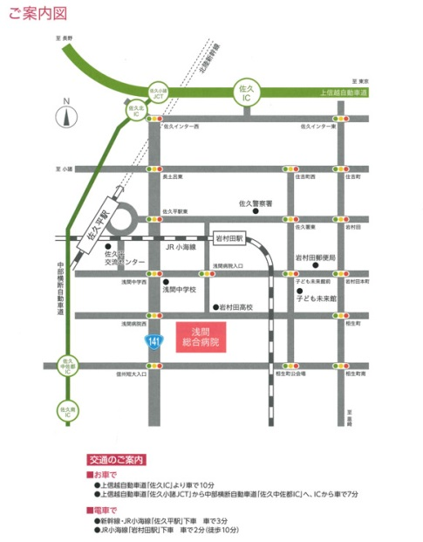
講師：浅間総合病院 内科
関 慎也 医長
参加無料

問い合わせ先：浅間総合病院地域医療室 0267-67-2295（内線 5150）
ホームページhttp://www.asamaghp.jp

